Óravázlat: 5. Óra

1) Mi történik a bifurkációkkal, ha még egy „zavaró” paraméter jelenik meg?
- Nyereg-csomó bifurkáció perturbációja.
x • = μ₁ - x² + μ₂.
Itt tulajdonképpen egyetlen μ = μ₁ + μ₂ paraméterrel leírható a rendszer. Ahol μ=0, vagyis ahol μ₁ + μ₂ = 0, ott jön létre a nyereg-csomó bifurkáció. Ez a μ₁ kontra μ₂ koordinátarendszerben a μ₂ = - μ₁ egyenes.
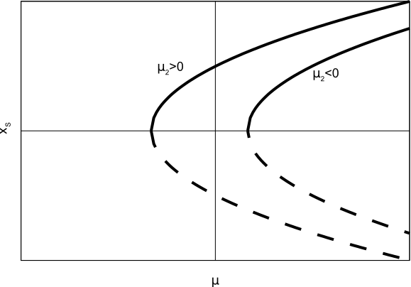
Ábra: nyereg-csomó bifurkáció perturbált megoldásdiagramjai

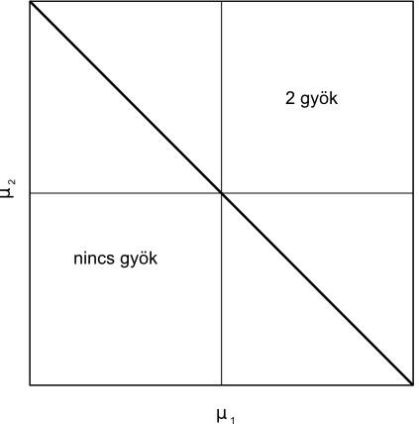
Ábra: μ₁-μ₂ bifurkációs „térkép”.

A lényeg azonban az, hogy az újabb zavaró paraméter nem változtatott azon, hogy továbbra is nyereg-csomó bifurkációról van szó.
- Transzkritikus bifurkáció perturbációja
x • = μ₁⋅x - x² + μ₂.
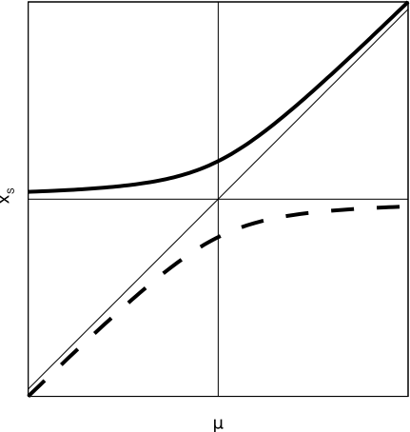  μ₂>0 | 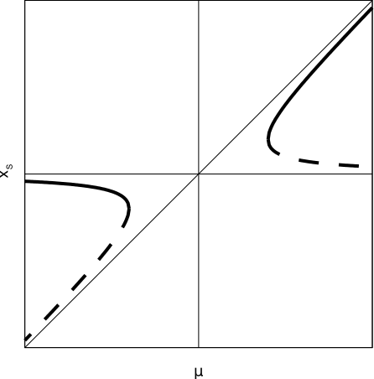  μ₂<0

Ábra: transzkritikus bifurkáció megoldásdiagramjai μ₂>0 és μ₂<0 esetén.

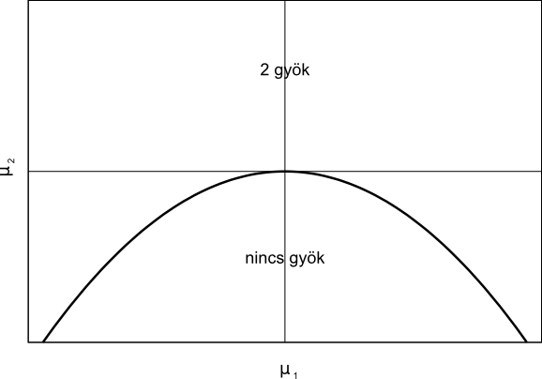
Ábra: μ₁-μ₂ bifurkációs „térkép”.

- Vasvilla bifurkáció perturbációja
x • = μ₁⋅x - x³ + μ₂.
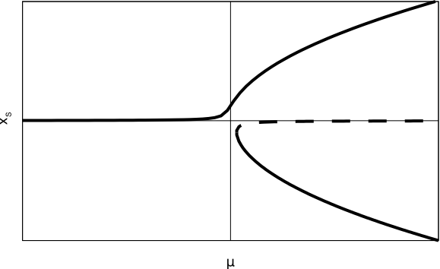 | μ₂>0
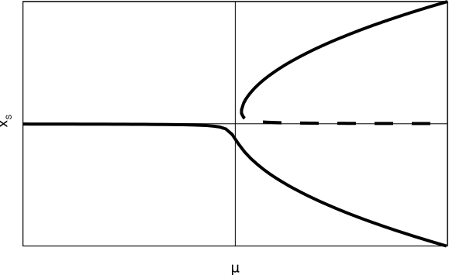 | μ₂>0

Ábra: vasvilla bifurkáció megoldásdiagramjai μ₂>0 és μ₂<0 esetén.

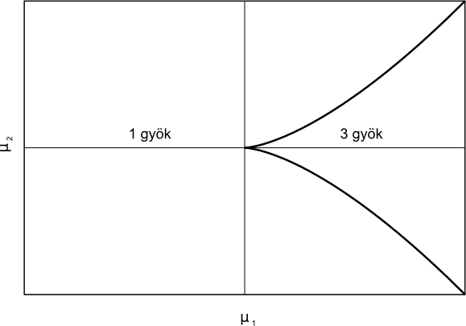
Ábra: μ₁-μ₂ bifurkációs „térkép”.

Házi feladat: Lehet-e a transzkritikus bifurkációt egy transzformált nyereg-csomó bifurkációnak tekinteni?
A kérdés az órán úgy merült fel, hogy a transzkritikus bifurkáció normál alakját teljes négyzetté alakíthatjuk:
x • = μ₁⋅x - x² = x • = μ²/4 + (x - μ/2)²,
és utána bevezetve az y = x - μ/2 új változót, valamint a μ²/4 = λ új paramétert a transzkritikus bifurkáció normálalakja a következő formába írható:
y • = λ - y² .
Válasz: A fenti kérdést ilyen alapon meg is lehetne fordítani: lehet-e minden nyereg-csomó bifurkációt transzkritikus bifurkációnak tekinteni? Ha a nyereg-csomó bifurkáció normál alakjából indulunk ki
x • = μ - x² ,
és a μ = λ² nemlineáris paramétertranszformációt alkalmazzuk, akkor valóban egy transzkritikus bifurkációhoz jutunk
x • = λ² - x² = (λ - x)( λ + x),
amit további lineáris transzformációkkal akár a transzkritikus bifurkáció normálalakjává is alakíthatunk. (Feladat: keressük meg ezeket a transzformációkat!) Most azonban további transzformációk nélkül rajzoljuk fel a λ kontra x_{s} megoldásdiagramot!
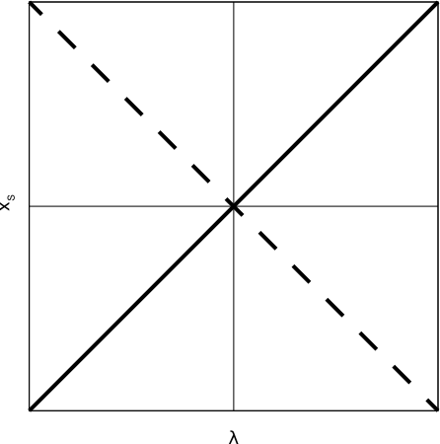
Ábra: megoldásdiagram
Ebből a megoldásdiagramból látható, hogy a nyereg-csomó bifurkáció megszokott x_{S} = ±√μ parabolája helyett két egyenes jelenik meg, mivel √μ = λ, és ezért a két egyenes egyenlete:
x_{S1}=+λ és x_{S2}=-λ .
Továbbá ezek az egyenesek a negatív λ értékekre is értelmezve vannak, mivel a √+μ természetesen negatív is lehet. Úgy foghatjuk tehát fel a megoldásdiagramot, hogy a nyereg-csomó bifurkáció megoldásdiagramjának parabolájának felső stabil ágát az x_{S1}=+λ egyenessé az alsó instabil ágát pedig az x_{S2}=-λ egyenessé alakítja, és ennek a megoldásdiagramnak a tükörképe a negatív λ értékekre is megjelenik.
Nyilvánvaló, hogy ezeket az átalakításokat a nemlineáris paramétertranszformáció tette lehetővé. Ha csak lineáris transzformációt engedünk meg, akkor a transzkritikus bifurkáció az általános nyereg csomó bifurkációnak megfelelő
x • = a₀ + a₁⋅x + a₂⋅x²
vagy időtranszformációval a fentiekben már említett
x • = μ₁⋅x - x² + μ₂
alakból a speciális a₀ = 0, vagy μ₂ = 0 választással származtatható.

2) Többváltozós differenciálegyenlet linearizálása a stacionárius pont körül.
Először a skalár differenciálegyenletnél tanultakat idézzük fel!
Az
y • = f(y)
skaláris differenciálegyenlet f(y) nemlineáris függvényét először is a stacionárius pontja körül Taylor sorba fejtettük
f(y) = f(y_{S}) + f’(y_{S})⋅(y – y_{S}) + f’’(y_{S})⋅(y – y_{S})²/(2!) + ....
és ennek a sornak csak az első két tagját vettük tekintetbe, azzal együtt, hogy stacionárius állapotban az első tag 0, vagyis
f(y) ≈ f’(y_{S})⋅(y – y_{S}),
ami az x= y – y_{S} új változó bevezetésével
x • = f’(y_{S})⋅x
lineáris differenciálegyenletté alakítható.

Több dimenzióban ennek a levezetésnek az analogonja:
y • = f(y)

f(y) ≈ f(y_{S}) + D(y_{S})⋅(y – y_{S}).

Mivel f(y_{S}) = 0, az x= y – y_{S} új változó bevezetésével a

x • = D(y_{S})⋅x

többváltozós lineáris differenciálegyenlethez jutunk ahol a derivált matrix (szokásos neve Jacobi matrix) egy eleme

D_{ik} = ∂f_{i}(y_{S})/∂y_{k} .

A stabilitásvizsgálathoz tehát most már az kell, hogy a stacionárius pont környezetében közelítésként kapott lineáris rendszerek fixpontjának a stabilitását vizsgáljuk meg. Ez a stabilitás - különleges esetektől (nem hiperbolikus pont) eltekintve - azonos lesz a nemlineáris rendszer fixpontjának a stabilitásával.
Kezdjük a kétdimenziós lineáris rendszerek stacionárius pontjának a vizsgálatával!

3) Kétdimeziós lineáris rendszerek vizsgálata. Kezdjük a szorzatrendszerekkel!
- Lineáris, vagy x₁-x₂ szorzat. Nyeregpont, stabil és instabil csomó.
- Polár, vagy r-ϕ szorzat. Stabil és instabil fókusz (ez már a következő órára maradt)

